Język angielski - grupa Motylki 24 .11.2020r
Temat: Utrwalenie liczebników 1-5, części ciała i kolorów. Powtórzenie piosenki.

Hello children!
- Witajcie dzieci! Przywitajcie się ładnie po angielsku z waszymi rodzicami oraz ze swoją ulubioną maskotką. Pomachajcie ręką i powiedzcie „ Hello”. Na powitanie zaśpiewajcie również ulubiona piosenkę małpki Cheeky pt. „Hello Cheeky"

https://www.youtube.com/watch?v=2-NWFCsh_RI

- Dzisiaj utrwalicie liczby 1-5, kolory oraz części ciała. Na początek przypomnijcie sobie piosenkę pt. „Five Little monkeys”, o 5 niesfornych małpkach, które skakały po łóżku. Odliczajcie od 5 w dół, pokazujcie liczby na palcach w trakcie piosenki.

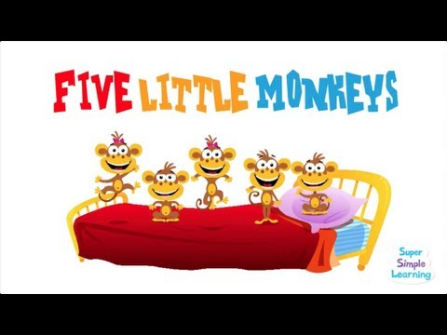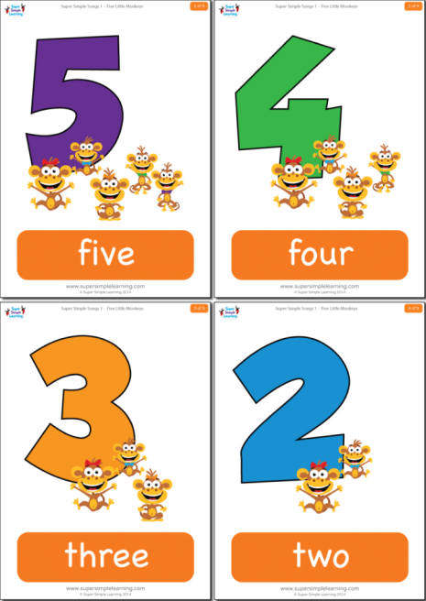

https://www.youtube.com/watch?v=sfFwo7iQsDw

- Po wysłuchaniu piosenki wykonajcie ćwiczenie na załączonej karcie pracy (policzcie małpki i zakreślcie odpowiednią liczbę. Pamiętajcie aby liczyć w języku angielskim)

- A teraz obejrzyjcie sobie krótki filmik ,dzięki któremu utrwalicie części ciała, przypomnicie sobie kolory orz liczebniki 1-5. Słuchajcie uważnie nagrania
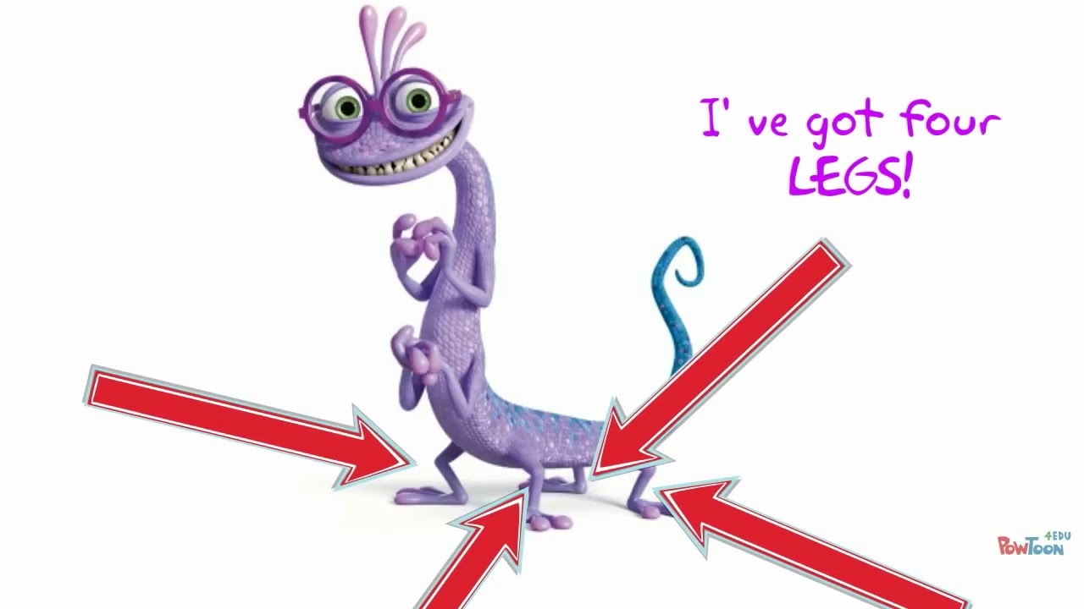

https://www.youtube.com/watch?v=l68rk1CLhGI

- Na koniec zaśpiewajcie piosenkę żeby pożegnać się z małpką Cheeky:

https://www.youtube.com/watch?v=vyxrwjQrkPg

